附件：
《高淳区桠溪装备制造产业园片区土地征收成片开发方案（征求意见稿）》主要内容
一、编制依据
1、《中华人民共和国土地管理法》（2019修正版）
2、《自然资源部关于印发<土地征收成片开发标准>的通知》（自然资规〔2023〕7号）
3、《江苏省自然资源厅关于开展土地征收成片开发方案编制工作的通知》（苏自然资函〔2021〕15号）
4、《江苏省自然资源厅关于加快推进土地征收成片开发方案编制工作的通知》（苏自然资发〔2021〕138号）
5、《江苏省自然资源厅关于深入推进土地征收成片开发方案编制工作的通知》（苏自然资发〔2024〕939号）
6、《江苏省自然资源厅关于印发<江苏省土地征收成片开发方案编制指南（试行）><江苏省土地征收成片开发方案审查要点>的通知》（苏自然资函〔2021〕1028号）
7、《南京市高淳区国民经济和社会发展第十四个五年规划纲要》
8、《南京市高淳区桠溪装备制造产业园控制性详细规划》NJGCf020规划管理单元
9、《省政府关于重新公布江苏省征地区片综合地价最低标准的通知》（苏政规〔2023〕12号）
10、《市政府关于重新公布征地区片综合地价执行标准的通知》（宁政规字〔2024〕1号）
11、《高淳区政府关于调整高淳区征地区片综合地价执行标准的通知》（高政规〔2024〕1号）
12、《高淳区政府关于公布高淳区青苗和附着物征地补偿标准的通知》（高政规〔2020〕4号）
13、高淳区“三区三线”划定成果
14、成片开发拟建设项目的相关资料及其他资料
二、基本情况
本方案成片开发片区范围位于高淳区桠溪街道，东至韩城港，南至芜太公路，西至晶定线，北至中心路、中心东路。
本方案涉及桠溪街道、芜太村、定埠村、东村、新墙村，成片开发范围总面积86.7851公顷（成片开发范围以最终批复为准）。外部水、电、气、热、通讯和消防基本具备地块开发条件。
三、成片开发的必要性
片区位于桠溪装备制造产业园，作为江苏省高淳经济开发区“一区两园”的特色配套园区，重点发展高端装备制造、环保节能型新材料等产业。作为引领高淳区制造业发展的核心，产业园依托自身区位，在通用机场与城镇过渡空间发展高端装备制造业，并配以一定的公共服务设施，内部形成功能完备的产业邻里单元。为实现高端装备制造集群发展，现对园区计划进行整体开发建设，为产业落位提供用地保障。片区开发有利于为园区高端装备制造产业发展提出规划引导和用地保障，同时完善地区交通体系，优化公共设施布局，保障公共利益。
四、主要用途和实现的功能
桠溪装备制造产业园片区土地规划用途为工业、仓储、公服等用地。该片区为工业主导型开发片区，以先进制造业为主要用途。
五、公益性用地
片区内居住社区中心、公建预留用地、道路交通设施、街旁绿地等属于公益性用地，占片区总面积的21.10%，符合苏自然资函〔2024〕939号中“工矿和仓储用地占片区总面积不低于60%的片区，公益性用地比例原则上不低于20%”的规定。
六、规划符合情况
1、本方案符合国民经济和社会发展规划的发展定位、要求，已纳入国民经济和社会发展年度计划。
2、本方案符合已批复的国土空间规划，成片开发范围位于已批复的城镇开发边界内。
3、根据《南京市高淳区桠溪装备制造产业园控制性详细规划（NJGCf020规划管理单元）》，片区规划地类工业、仓储、公服等用地，本方案符合控制性详细规划。
七、永久基本农田及生态保护情况
成片开发范围不涉及永久基本农田和生态保护红线。
八、拟建设项目、开发时序和实施计划
成片开发范围内拟建设项目以工业、配套公服设施类项目为主，计划在2025至2027年分批次启动土地征收工作。
九、选址适宜性
项目选址未见现状地质灾害，未处于地质灾害易发区。
十、落实被征地群众安置补偿、维护群众利益的计划措施
1、征地补偿标准：参照《高淳区政府关于调整高淳区征地区片综合地价执行标准的通知》（高政规〔2024〕1号）的标准执行。
2、征地安置：高淳区人民政府计划通过货币安置、社保安置、搬迁安置相结合的安置方式，可以妥善解决被征地农民的生产和生活。
3、征地程序：征收土地涉及的南京市规划和自然资源局高淳分局将严格按规定履行征地报批前告知、现状调查及确认、听证、公告等程序。
十一、土地利用效益评估
1、土地利用效益：有效整合区域内土地资源，促进各板块土地资源要素的统筹利用，提升土地利用效率。
2、经济效益：桠溪装备制造产业园片区的建设，有利于保障重点项目建设，推进产业发展，助力高淳区经济发展。
3、社会效益：桠溪装备制造产业园片区的建设，有利于完善市政基础设施、增加就业岗位、提高就业率、促进人民安居，保障公共利益。
4、生态效益：桠溪装备制造产业园片区的建设，有利于促进区域生态资源整合、生态功能强化。
十二、结论
《高淳区桠溪装备制造产业园片区土地征收成片开发方案》符合自然资源部土地征收成片开发的标准，做到了保护耕地、维护农民合法权益、节约集约用地、保护生态环境，能够促进经济社会可持续发展。

高淳区桠溪装备制造产业园片区位置示意图
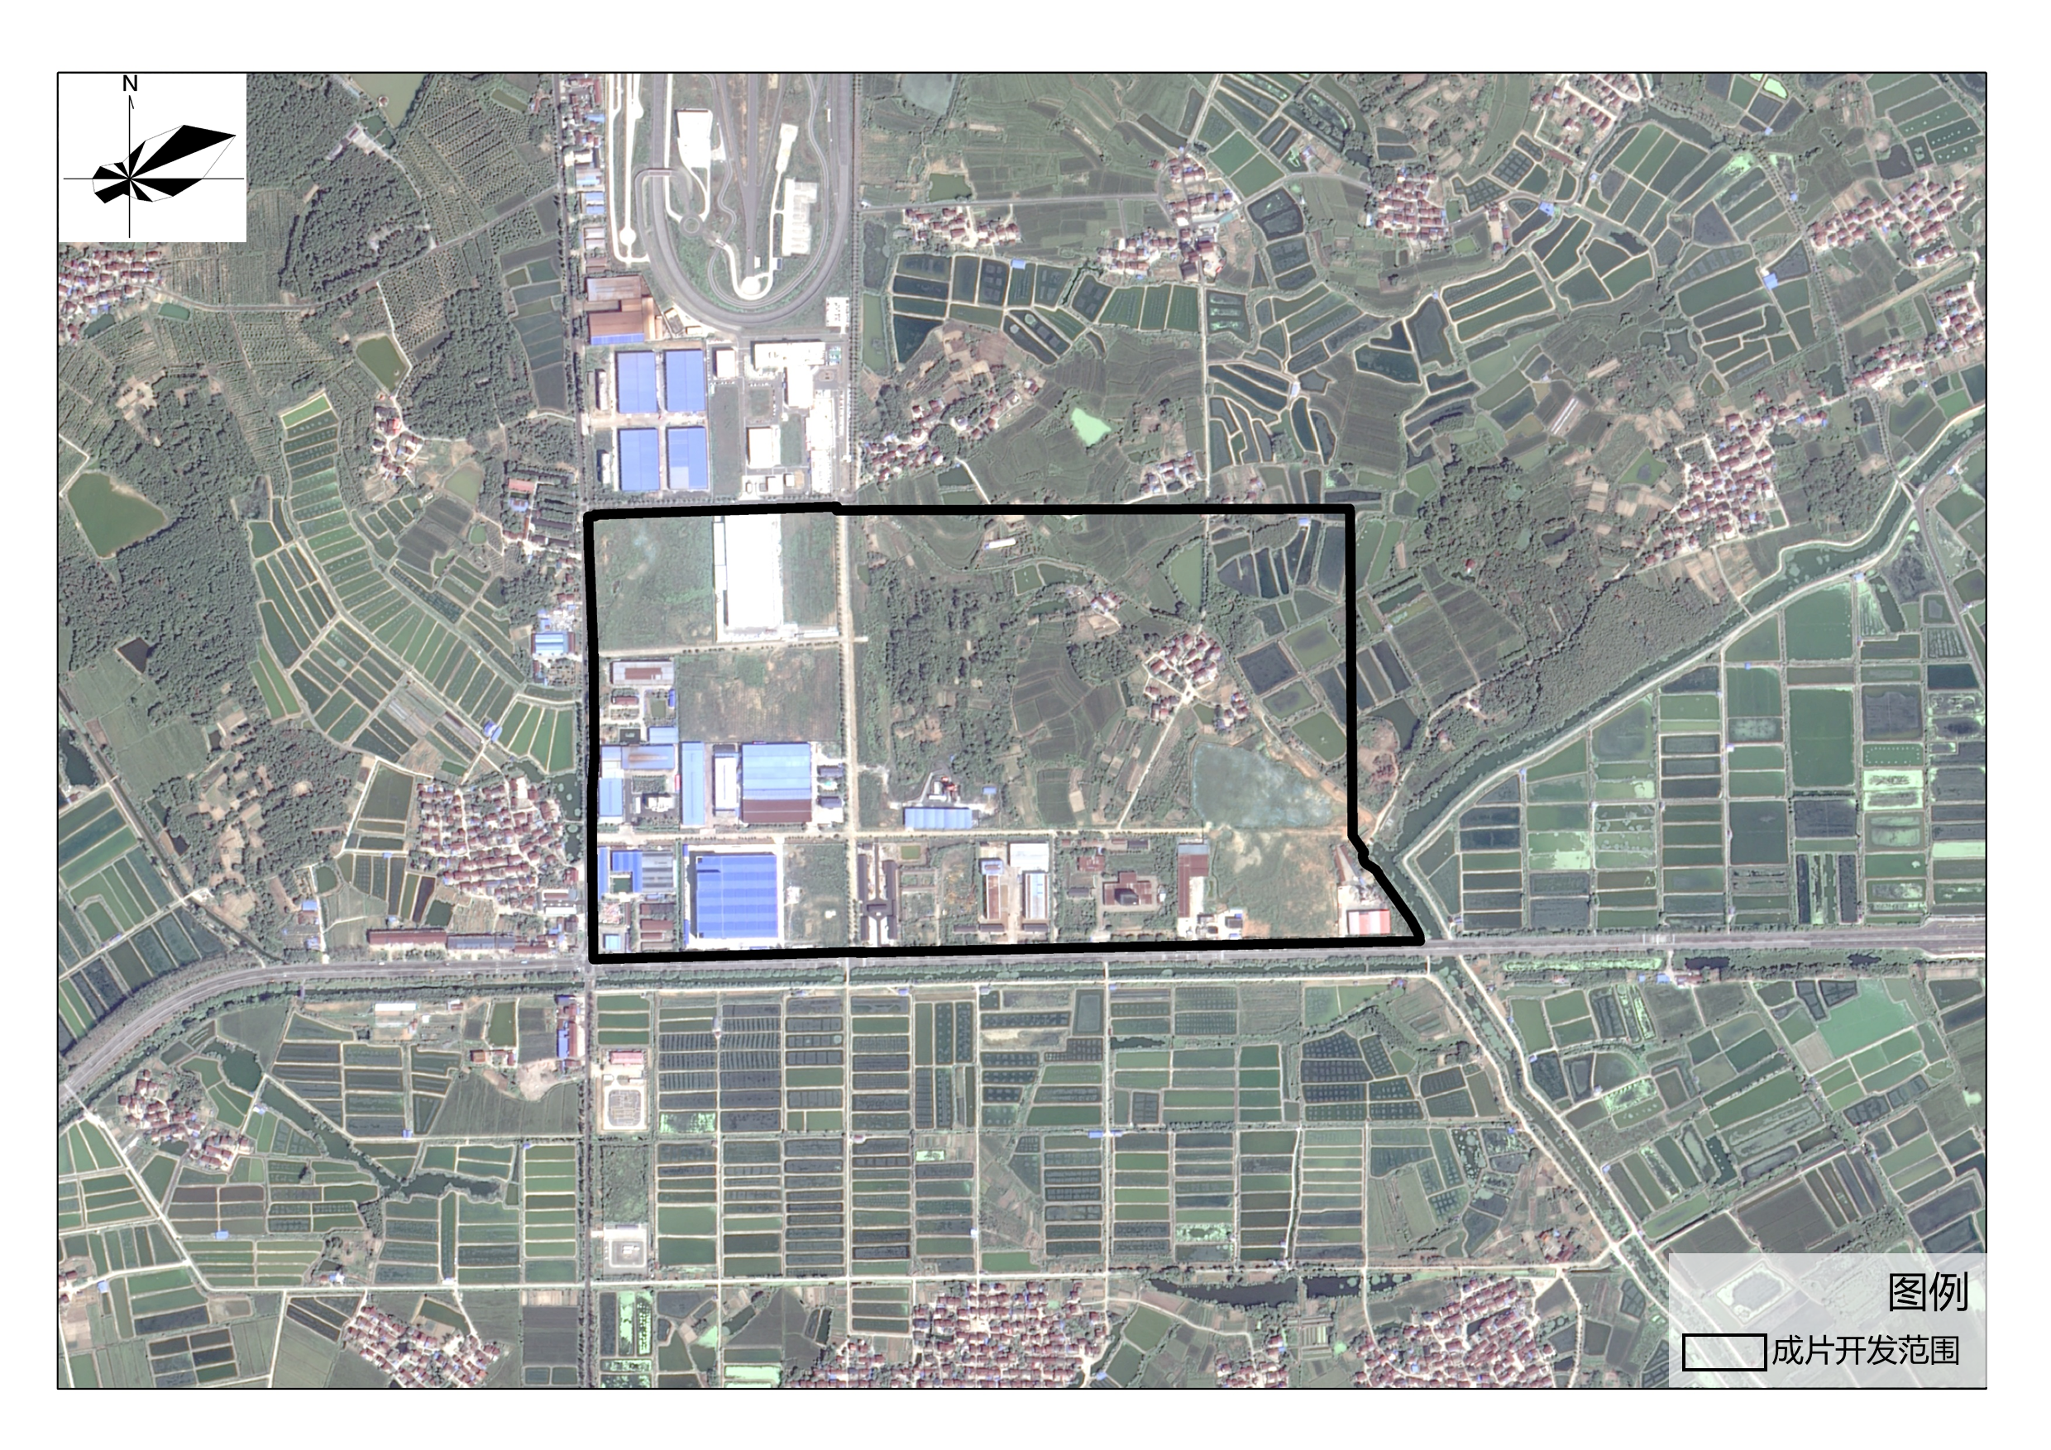
（成片开发范围以最终批复为准）

